二航局五分公司深入学习实践科学发展观活动
简 报
第 三 期
深入学习实践科学发展观
活动领导小组办公室 2009年4月5日

本期主要内容：
五分公司召开党委中心组学习实践科学发展观专题学习研讨会
读好原著 融会理论 指导实践 分公司各基层单位近期开展学习实践活动情况
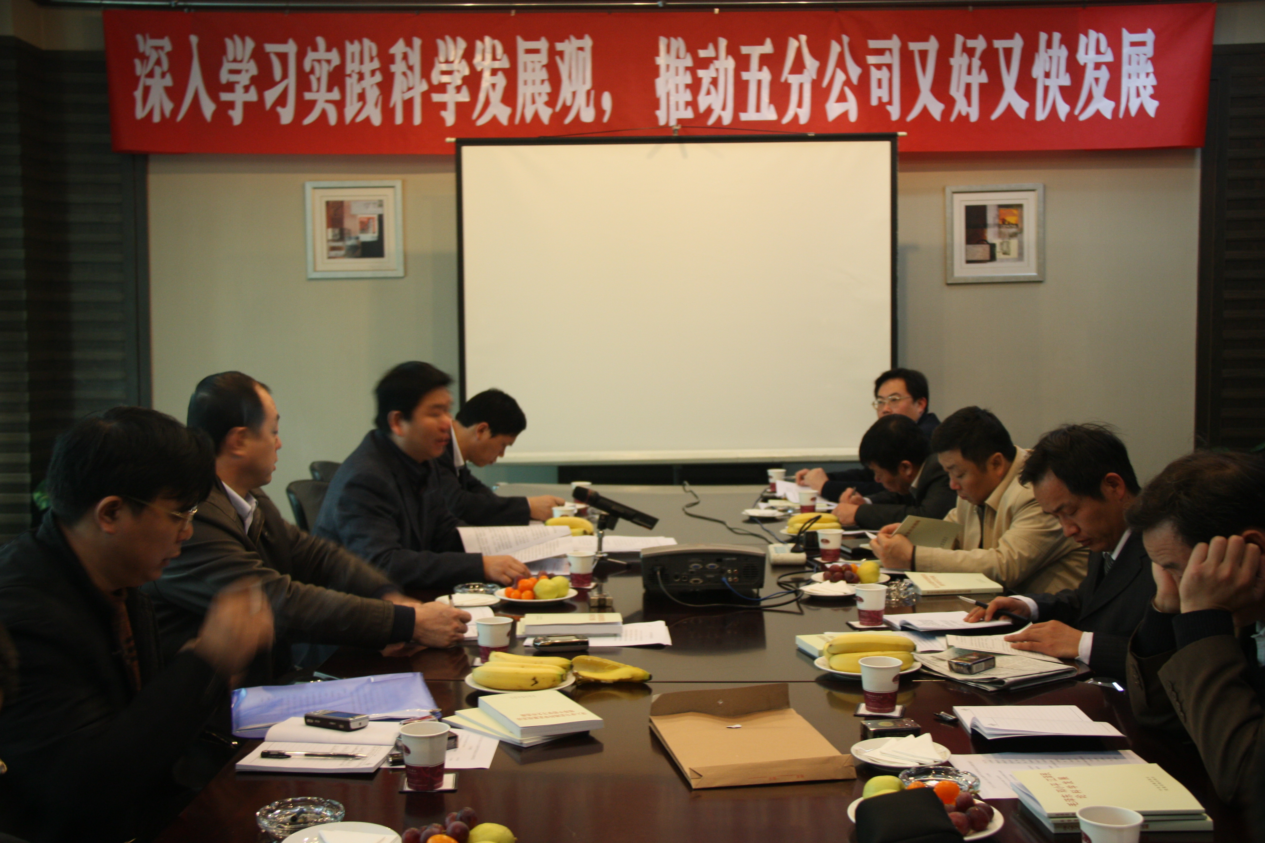

4月3日，五分公司党委中心组学习成员在武汉中原国际大酒店举行了“学习实践科学发展观，推动五分公司又好又快发展” 为主题的学习研讨会。学习及研讨会议由分公司党委书记、学习实践活动领导小组组长张文胜同志主持，分公司学习实践活动领导小组其他成员和学习实践活动办公室综合组、宣传组负责人参加了学习研讨。
学习会上，中心组成员再次重温了上级组织对深入学习实践科学发展观活动的部署精神，再次强调了分公司具体实施意见，收看了中央党校教授的专题讲座，对科学发展观的深刻内涵、根本要求、深远意义进行了深入学习，在此基础上，他们深刻分析了工作中特别是在推进企业科学发展中所面临的矛盾和问题，并结合各自工作实际进行了认真讨论。在“专业化管理”和“项目的不同管理模式”两个问题的讨论上，大家畅所欲言，纷纷谈出自己所思所想，积极建言献策。整个讨论热烈、坦诚而深入，既有对科学发展观理论的学习体会，又有对其核心内涵的把握，既有对企业发展中问题的分析，又有对解决问题的思考，做到了学理论与推进分公司各方面工作相结合。通过学习讨论和结合分公司实际，学习研讨会从生产经营、管理创新、基层建设、和谐稳定等各方面确定了20个调研课题并明确了责任领导。最后，张书记要求全体同志认真学习科学发展观理论，切实将学习实践科学发展观活动落实到各项工作中。要突出理论联系实际、突出解决实际问题，着力提高领导班子和领导干部推动科学发展、促进企业和谐的能力，真正达到党员干部受教育、科学发展上水平、人民群众得实惠的目标。

内容二：
3月31日，分公司在汉党支部开展集中学习科学发展观活动，包括分公司本部党支部、物流中心、设备站和轻轨项目在内的在汉支部党员参加了学习。会上，播放了中央党校经济学博士生导师杨秋宝教授的《科学发展观现实依据和科学内涵》的教学光盘，通过专家深层解读科学发展观，为大家讲述了学习科学发展观的战略背景和现实依据，加深了与会人员对科学发展内涵的理解。
4月2日，分公司学习实践活动领导小组办公室下发了《五分公司开展深入学习实践科学发展观活动知识测试题》，内容涉及科学发展观重要理论和各级领导讲话精神等。各基层单位纷纷组织广大党员干部进行测试。109清大公路项目在施工生产十分繁重的情况下，大家抽晚上休息时间，查阅资料，看原著，认真答题，有的同志甚至对选择题的不同理解而采取电话联系的方式与分公司活动办公室成员进行热烈讨论，直至达成一致意见为止，可谓取得了良好的效果。此次测试活动共计有400余党员干部参加。目前，测试活动已结束，各基层单位均已将测试成绩和测试总结上报至学习实践活动领导小组办公室。
3月，分公司团委组织在汉单位团干部、团员青年在本部二楼多功能会议室召开了学习传达科学发展观暨2009年工作会精神的团生活会。会议用幻灯片生动系统的传达了各级领导深入学习实践科学发展观活动的重要文件精神和指示，号召分公司广大团员青年按照分公司党委的要求，深刻领会科学发展观的要义、核心、基本要求等，并紧密结合工作实际，按照统筹兼顾的科学方法，统一思想，凝聚力量，为分公司的快速发展贡献青春智慧和力量。
4月1日，二七长江大桥项目部党员、团员和入党积极分子济济一堂，集中学习了毛泽东、胡锦涛两位党的领导人在不同时期不同背景下对科学发展的不同论述。项目书记张玉峰对第一阶段的学习情况做了简要的总结，认为初步形成了科学发展的共识，并解决了一些突出问题。对第二阶段的学习调研计划，他做了简要安排，即在继续加强学习的同时，进一步解放思想，深入调查研究，在边查边改上下功夫。
坝陵河大桥项目部自开展学习实践活动以来，始终坚持以人为本，把员工之间的和谐放在生产实践的首位，勇于创新，科学发展，在劳动竞赛中突出实践特色，针对项目部当前正处于大战第三战役，2009年第一次劳动竞赛的特殊时期，把学习实践活动落实到平时的生产和生活中，为项目部圆满完成劳动竞赛任务进行了思想总动员。坝陵河项目部党员同志在项目部成员中比例较高，针对这一特点，项目部要求党员要在平时工作和生活中用自己的实际行动发挥模范带头作用，并使项目部更多同志能加入争先创优的行列。同时，该项目还把广大团员青年纳入到学习实践活动中来。
机械设备站党支部针对出差流动党员多，长期分散在各项目党员多的特点，专门制定了《设备站党支部学习科学发展观及相关活动安排》，结合站设备星级考评工作、安全督查工作、效能监察等工作一并进行。物流中心则结合当前物资打包管理、考核体系尚未完全建立，对上级管理制度的执行力度不够，由于人才、资金等因素的制约物流中心的快速发展受到限制等现实不利因素，深入开展学习实践活动，在进一步完善物资打包模式管理制度，正确处理工学矛盾等方面，自上而下，自下而上地开动脑筋，通过开党员代表大会、职工代表座谈会积极寻求问题的解决办法。
厦蓉高速BT23标项目部为全体党员和干部配发《毛泽东 邓小平 江泽民论科学发展》和《科学发展观重要论述摘编》等原著书籍后，要求全体党员和干部根据学习实践活动，撰写一篇学习心得。同时为了使广大员工深入学习了解科学发展观，项目部利用板报和项目部小报各办一期深入学习实践科学发展观专栏。

抄送：二航局深入学习实践科学发展观活动领导小组办公室
五分公司学习实践活动领导小组成员
印发：分公司属各单位党(总)支部

